James Dyson poszukuje pomysłów, które zmienią świat – ruszyła nowa edycja międzynarodowego konkursu skierowanego do studentów kierunków inżynierskich.
6 marca ruszają nabory do Konkursu Nagroda Jamesa Dysona. Możliwość zgłoszeń przewidziana jest do 17 lipca. W tym czasie, uczestnicy będą mieli szansę zawalczyć
o zdobycie nagrody pieniężnej na rozwój wynalazku.
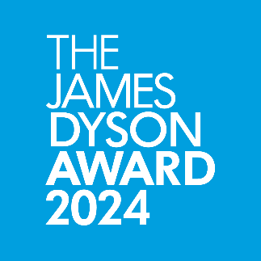
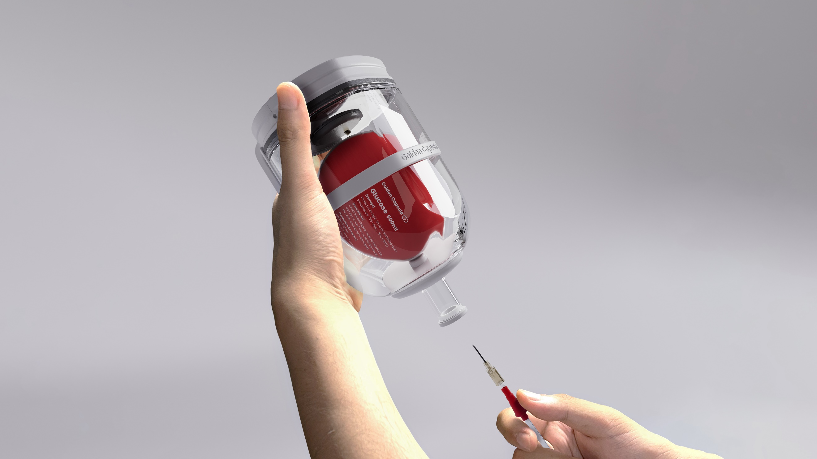
Do tej pory nagroda wsparła ponad 400 młodych wynalazców łączną kwotą ponad 1 miliona funtów
Pobierz zdjęcia tutaj, logo tutaj i wideo tutaj
Właśnie ruszyły zapisy do tegorocznej edycji międzynarodowego Konkursu Nagroda Jamesa Dysona prowadzonego przez Fundację Jamesa Dysona. Konkurs skierowany jest do studentów inżynierii związanych z dziedziną projektowania. Młodzi inżynierowie mogą już teraz zgłaszać swoje nowatorskie wynalazki rozwiązujące palące, rzeczywiste problemy.
Pomysły młodych wynalazców mają potencjał globalnego oddziaływania
Otwarty dla wszystkich studentów oraz niedawnych absolwentów inżynierii i projektowania konkurs ma na celu wyłonienie ambitnych projektów, które dotyczą kwestii globalnych - od diagnozy raka po klęski żywiołowe. Wśród dotychczasowych międzynarodowych zwycięzców, którzy zdobyli globalne uznanie, znaleźli się m.in. terenowa przyczepa do ratowania rannych w strefach konfliktu, inteligentny opatrunek z czujnikiem oceniającym przebieg gojenia się rany na podstawie pomiaru poziomu pH, farba wykonana ze szkła pochodzącego z recyklingu, która znacznie zmniejsza zapotrzebowanie na klimatyzację oraz urządzenie do kontrolowania krwawienia z ran kłutych.
Założony w 2005 roku konkurs wsparł już ponad 400 młodych wynalazców nagrodami pieniężnymi w wysokości ponad 1 miliona funtów. Ponadto dwie trzecie dotychczasowych globalnych zwycięzców kontynuowało komercjalizację swoich pomysłów.
Międzynarodowy zwycięzca oraz wygrany projekt w kategorii Zrównoważonego Rozwoju zgarną w tym roku nagrodę w wysokości 151 400 zł na rozwój swoich wynalazków. Natomiast kwota 25 200 zł zostanie przekazana każdemu zwycięzcy krajowemu na wszystkich 30 rynkach, w których odbywa się konkurs.
Sir James Dyson, założyciel i główny inżynier, powiedział: "Świat potrzebuje więcej ludzi czynu - rozwiązujących problemy, a nie populistów, którzy są nimi jedynie zainteresowani. Każdego roku Konkurs Nagroda Jamesa Dysona zapewnia młodym ludziom platformę dla ich wynalazków medycznych i środowiskowych, a także wiele więcej. To właśnie "błędne myślenie" wynalazców prowadzi do przełomów, niezależnie od tego, czy chodzi o opracowanie nowego zrównoważonego materiału, czy też zastosowanie sprytnych zasad inżynierii w celu poprawy życia ludzi. Nie mogę się doczekać, aby zobaczyć, jakie nowe wynalazki przyniesie tegoroczna edycja!"
Byli zwycięzcy osiągnęli znaczący sukces
Poprzedni laureaci konkursu odnieśli wielki sukces dzięki globalnemu rozgłosowi medialnemu i zastrzykowi funduszy, jaki oferuje nagroda. Międzynarodowy zwycięzca z 2009 roku Yusuf Muhammad z wynalazkiem Automist, urządzeniem zwalczającym pożary domowe za pomocą pomysłowego mechanizmu rozpylania wody zużywającego aż 10 razy mniej wody niż tradycyjny system, obecnie prowadzi odnoszącą sukcesy firmę, która zainstalowała ponad 13 000 produktów. Yusuf stara się obecnie uzyskać międzynarodową certyfikację przed planowanym wprowadzeniem produktu na amerykański rynek.
Zwycięzca powiedział: „Wygrana w Konkursie Nagroda Jamesa Dysona dała mi ogromną pewność siebie i trampolinę do sukcesu. Pozwoliła mi założyć firmę, która przekształciła moją koncepcję projektową w produkt, który chroni domy na całym świecie i ratuje życie. Jako nagroda uznawana na całym świecie, jest to fantastyczne narzędzie do wcielania pomysłów w życie."
Inni zwycięzcy z całego świata to m.in:
- The Life Chariot (Polska) - pojazd do transportu rannych z uniwersalną przyczepą terenową, z którego korzystali ratownicy w Ukrainie.
- The Golden Capsule (Korea Południowa) - bezdotykowe urządzenie dożylne (IV) zaprojektowane do obszarów dotkniętych katastrofami, które można przypiąć do pacjenta. Co ważne rozwiązanie nie opiera się na grawitacji.
- SmartHEAL (Polska) – inteligentny opatrunek z czujnikiem, który ocenia przebieg gojenia się rany na podstawie pomiaru jej poziomu pH.
- PlasticScanner (Holandia) – urządzenie skanujące o otwartym kodzie źródłowym, które pomaga zwalczać odpady z tworzyw sztucznych poprzez wykrywanie rodzaju plastiku.
Krajowi zwycięzcy i wicemistrzowie będą walczyć o miejsce w TOP 20 wyłonionej przez panel ekspertów Dyson z różnych dziedzin, a kolejno sam James Dyson wytypuje spośród nich zwycięzców międzynarodowego etapu konkursu.
Zwycięzcy krajowi zostaną ogłoszeni 11 września, lista Top 20 projektów 16 października, a zwycięzcy międzynarodowi 13 listopada.
Uwagi dla redaktorów:
O Konkursie Nagroda Jamesa Dysona
Konkurs Nagroda Jamesa Dysona to międzynarodowy konkurs w dziedzinie projektowania i inżynierii, który inspiruje i docenia kolejne pokolenie inżynierów. Nagroda już wsparła ponad 400 rozwiązujących problemy wynalazków nagrodą pieniężną w wysokości ponad 1 miliona funtów. Konkurs jest prowadzony przez Fundację Jamesa Dysona, organizację charytatywną Sir Jamesa Dysona zajmującą się edukacją inżynierów.
Krótki opis
Zaprojektuj coś, co rozwiąże problem. Problemem może być frustracja, z którą wszyscy borykamy się w codziennym życiu lub kwestia globalna. Ważne jest, aby rozwiązanie było skuteczne i wykazywało przemyślane myślenie projektowe.

Proces
Zgłoszenia są najpierw oceniane na poziomie krajowym przez panel zewnętrznych sędziów i inżyniera Dyson. Każdy rynek wybiera krajowego zwycięzcę i dwóch krajowych laureatów. Spośród tych zwycięzców panel inżynierów Dyson wybiera następnie międzynarodową listę 20 najlepszych zgłoszeń. 20 najlepszych projektów jest następnie ocenianych przez Sir Jamesa Dysona, który wybiera międzynarodowych zwycięzców.
Nagroda
- Międzynarodowi zwycięzcy, wybrani przez Sir Jamesa Dysona, otrzymają nagrody w wysokości do 151 400 zł.
- Zdobywcy drugiego miejsca na arenie międzynarodowej otrzymają 25 200 zł.
- Każdy krajowy zwycięzca otrzymuje 25 200 zł.

Termin składania wniosków upływa o północy 17 lipca 2024.
Jak wziąć udział
Kandydaci zgłaszają się za pośrednictwem formularza zgłoszeniowego na stronie internetowej Konkursu Nagroda Jamesa Dysona. Uczestnicy powinni wyjaśnić, czym jest ich wynalazek, jak działa i jaki jest proces jego rozwoju. Najlepsze zgłoszenia rozwiązują rzeczywisty problem, są jasno wyjaśnione, pokazują iteracyjny rozwój, dostarczają dowodów na prototypowanie i zawierają zdjęcia pomocnicze oraz wideo.
Kryteria kwalifikacji
Uczestnicy muszą być zapisani na co najmniej jeden semestr studiów licencjackich lub magisterskich związanych z inżynierią/projektowaniem. Studia muszą się odbywać na uniwersytecie w kraju lub regionie wybranym do udziału w Konkursie Nagroda Jamesa Dysona.
W przypadku zgłoszeń zespołowych wszyscy członkowie muszą być w ciągu ostatnich czterech lat zapisani na co najmniej jeden semestr studiów licencjackich lub magisterskich na uniwersytecie w kraju lub regionie wybranym do udziału w Konkursie Nagroda Jamesa Dysona. Co najmniej jeden członek zespołu musi studiować przedmiot z zakresu inżynierii lub projektowania. Więcej najczęściej zadawanych pytań można znaleźć na stronie internetowej.

